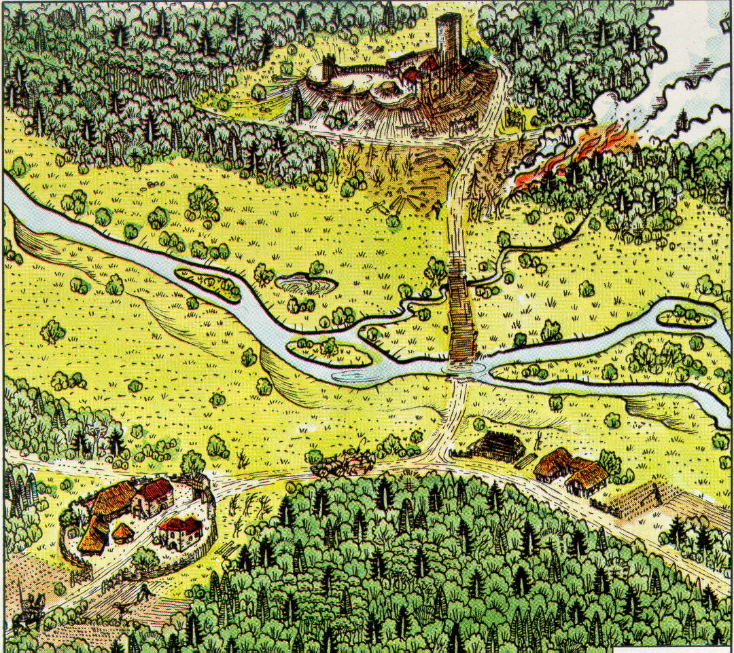
Aus: ALTHERR, FEIST,GEMÄHLICH:
Nürnberg-Fürth-Erlangen-Schwabach in Karte, Bild und Wort, München 1986; Seite 10

